NATALE 2017

SCHEDA PER L’INSEGNANTE

Madonna della Misericordia fra i Santi Giovanni Battista e Sebastiano
Chiesa di Santa Maria delle Grazie a Serrapetrona

AUTORE
Lorenzo d’Alessandro, nacque a San Severino Marche nel 1445 e morì nel 1501. La sua attività si svolse soprattutto in questa città e nei paesi limitrofi.
Fu il principale decoratore della Comunità, come è testimoniato del fatto che non realizzò solo icone e polittici, ma disegnò i confini di San Severino, dipinse stemmi, insegne e vessilli per il comune.

OPERA
La Madonna è raffigurata nello scomparto centrale di un’edicola staccata, sottoposta a restauro, ed ora visibile sull’altare maggiore della chiesa di Santa Maria delle Grazie.
La Madre di Dio, dipinta ritta, per circa 7/8 della persona, con indosso una veste rossa, stretta alla vita da una semplice cintura, è affiancata da San Giovanni Battista e San Sebastiano. La sua fronte è in parte coperta da un sottile e delicato velo, che va a raccogliersi sul petto. Sul capo splende un’aurea corona. La mano destra sostiene la gamba più esterna del bambino, che è seduto sopra il suo avambraccio. L’arto superiore sinistro è semiaperto lungo il fianco; tutte le dita della mano sono distese e fra l’indice e il medio è inserito lo stelo di un giglio che, dopo essersi appoggiato sul pollice, sale fino alla spalla, dove si aprono i suoi fiori.
Il Bambino Gesù ha i capelli ricci e biondi; indossa un abitino rosso con sottoveste bianca, poggia il braccio sinistro sulle spalle della vergine e tiene nella mano destra un uccellino svolazzante.

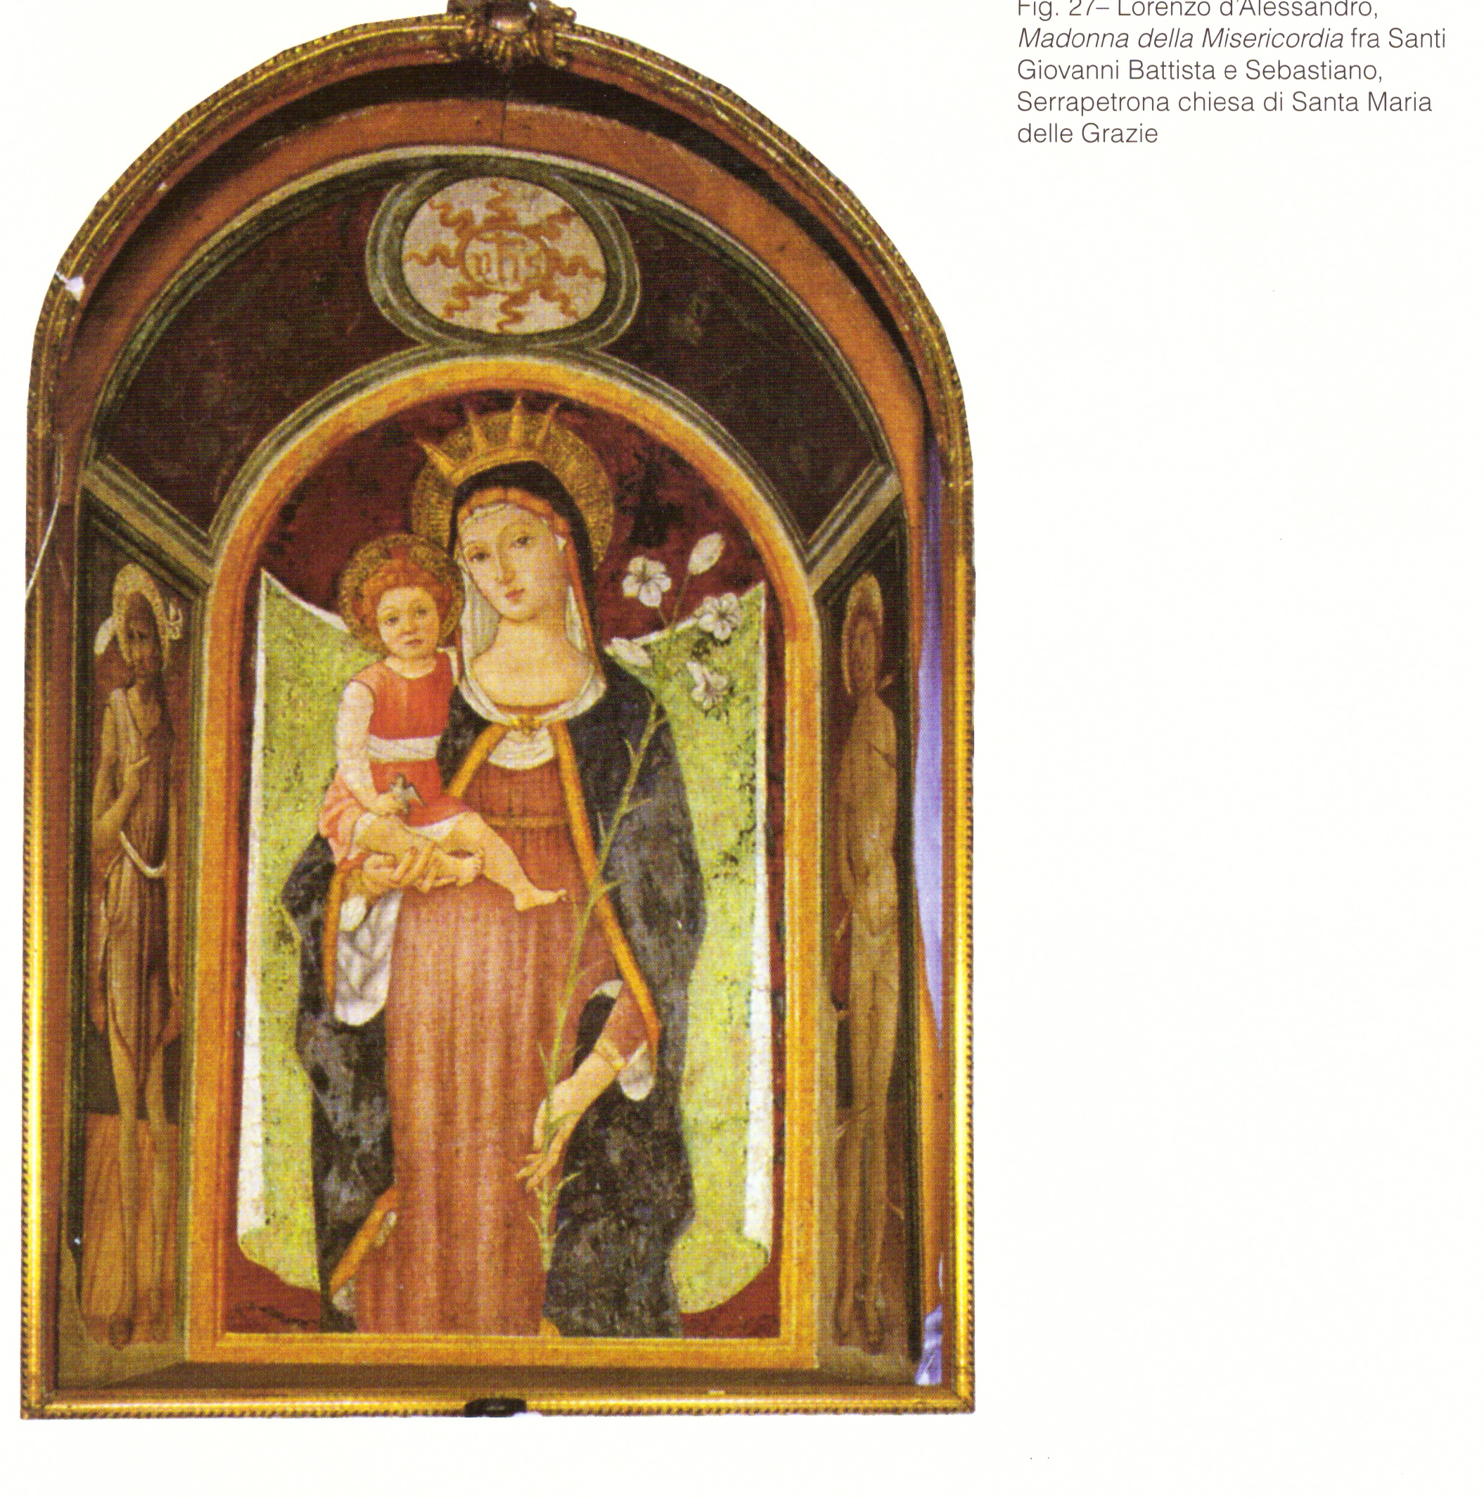
SCHEDA PER L’ALUNNO
Madonna della Misericordia fra i Santi Giovanni Battista e Sebastiano, nella chiesa di Santa Maria delle Grazie a Serrapetrona

Osserva attentamente l’immagine e completa la scheda.

- Che cosa ti colpisce di più di questa immagine? ………………………………………
- Osserva i personaggi che ne fanno parte, descrivi le espressioni dei loro volti e l’atteggiamento di ciascuno.
- Se vuoi, disegna anche tu una Madonna con il Bambino.

